Informacje o Komendzie Wojewódzkiej Państwowej Straży Pożarnej we Wrocławiu

Tutaj jest główny budynek Komendy Wojewódzkiej Państwowej Straży Pożarnej we Wrocławiu, w skrócie Komenda, w którym pracuje dolnośląski komendant wojewódzki Państwowej Straży Pożarnej i urzędnicy. | 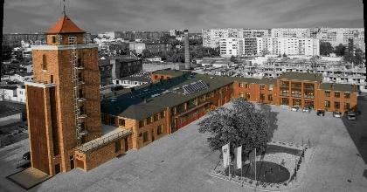

Dolnośląski komendant wojewódzki Państwowej Straży Pożarnej we Wrocławiu kieruje pracą Komendy. Komendantowi
w pracy pomagają zastępcy komendanta oraz pracownicy wielu Wydziałów.

Czym zajmuje się Komenda?
- dba o bezpieczeństwo pożarowe
w województwie dolnośląskim,
- tworzy plany ratownicze oraz organizuje krajowy system ratowniczo-gaśniczy
w województwie dolnośląskim,
- kontroluje uzgadnianie projektów budowlanych w zakresie ochrony przeciwpożarowej,
- prowadzi nadzór i kontrolę komendantów powiatowych (miejskich) oraz komend powiatowych (miejskich) Państwowej Straży Pożarnej
w województwie,
- szkoli strażaków oraz osoby odpowiedzialne za bezpieczeństwo pożarowe w zakładach pracy,
- prowadzi akcje edukacyjne oraz informacyjne z bezpieczeństwa pożarowego,
- wspiera różne inicjatywy społeczne
z ochrony przeciwpożarowej.
Wejście główne do budynku znajduje się od strony placu wewnętrznego – to wejście jest odpowiednie dla osób z niepełnosprawnościami, starszych i rodziców z dziećmi. | 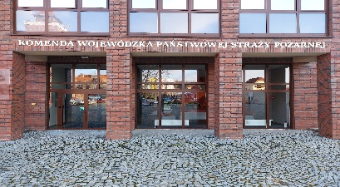

Komenda jest trochę dostępna dla osób
z niepełnosprawnościami.

Toaleta dla osób z niepełnosprawnościami jest w na każdym piętrze budynku.
W budynku znajduje się winda, której wymiary pozwalają na swobodny przejazd dla osób  z niepełnosprawnościami. | 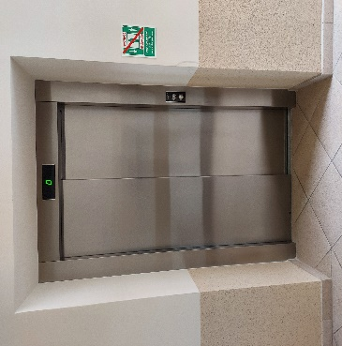
W budynku drzwi i korytarze są odpowiednio szerokie. Po budynku możesz jeździć wózkiem inwalidzkim. | 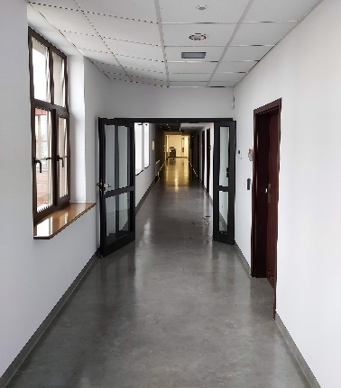

Żeby załatwić sprawy w Komendzie, osoby ze szczególnymi potrzebami mogą:

Napisać pismo i wysłać je na adres: Komenda Wojewódzka Państwowej Straży Pożarnej, ulica Borowska 138,
50-552 Wrocław.
Przynieść pismo do Kancelarii Ogólnej. Kancelaria to biuro, w którym można zostawić pisma i inne dokumenty. Kancelaria znajduje się na parterze przy wejściu głównym Komendy.
Jak trafić do Kancelarii?  Wchodzisz wejściem głównym.  Gdy wejdziesz do budynku zobaczysz: | 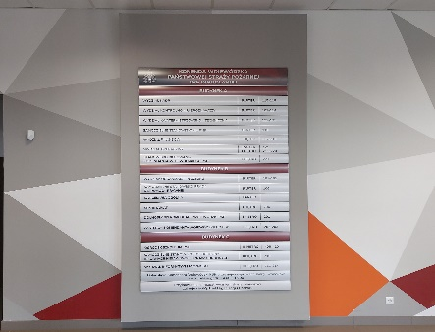
Kiedy spojrzysz w lewo zobaczysz drzwi  do Kancelarii. | 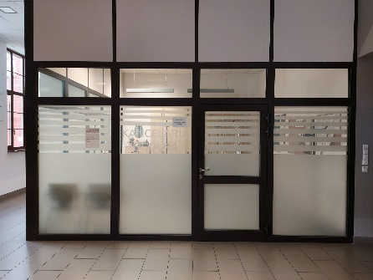
Napisać pismo i wysłać je za pomocą platformy e-PUAP: www.epuap.gov.pl. ePUAP to skrót nazwy Elektroniczna Platforma Usług Administracji Publicznej. Do tego sposobu trzeba mieć internet i swoje konto w ePUAP.
Napisać wiadomość i wysłać ją na adres
e-mailowy: kw@kwpsp.wroc.pl.
Wysłać faks pod numer 71 36 73 374
Zadzwonić pod numer 71 36 82 100
Przyjść do Komendy i spotkać się
z pracownikiem w godzinach pracy Komendy. Komenda czynna jest od poniedziałku do piątku w godzinach
od 7.30 do 15.30.
Numery telefonów do wydziałów Komendy dostępne są na stronie internetowej: https://www.gov.pl/web/kwpsp-wroclaw/dane-wydzialow-kwpsp, https://www.gov.pl/web/kwpsp-wroclaw/dane-kontaktowe-kwpsp.
Wszystkie informacje o Komendzie można znaleźć na stronach internetowych: https://www.gov.pl/web/kwpsp-wroclaw, https://www.gov.pl/web/kwpsp-wroclaw/mapa-strony?show-bip=true | 